安立公司推出O/E校准模块，以实现对40Gb/s元件

和收发器的准确测量
来源：EEFOCUS
安立公司推出适用于其MS4640B系列VectorStar矢量网络分析仪(VNA)的MN4765B O/E校准模块，为测量40Gb/s元件和收发器提供具有成本效益的灵活解决方案。作为光接收器，MN4765B允许工程师在研发和制造期间，使用 MS4640B系列在激光调制器和照片接收器上执行高精度稳定光电测量。MN4765B还可结合VNA一起使用，使其具备光发射器、接收器和收发器的特性。
幅值和相位特性的获取可采用由NIST确定并在安立公司校准实验室实行的一级标准。因此，在VNA的70kHz至70GHz的宽频率范围将MN4765B结合VectorStar使用时，可减少测量的不确定性。在使用MN4765B模块进行校准时,MS4640B系列VectorStar VNA可实现纠错传递函数、组延迟以及E/O和O/E元件与子系统的回波损耗测量。
MN4765B模块经过热稳定处理，以消除光电二极管性能的温度漂移，同时，该模块设计有额外电路，可实现温度和零偏稳定性。InGaAs光电二极管对70GHz的带宽响应非常出色，响应率通常在0.7Amps/Watt。
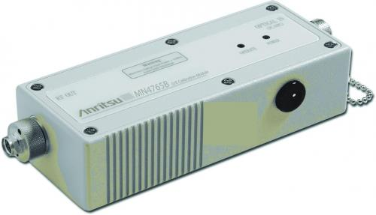
MN4765B模块是MS4640B VectorStar VNA整体性能的补充，可在单个仪器内提供70kHz至70GHz的最宽覆盖范围，在宽带配置下可将覆盖范围扩至145GHz。MS4640B VNA还具有高达142dB的出色动态范围。

